2. Проектирование

2.1. Определение технологического стека

Для реализации веб-приложения, предназначенного для автоматизации подготовки и проведения научных конференций ИСЭМ СО РАН, выбран следующий стек технологий:

– Backend: Django (Python)
Обоснование: Django - безопасный и масштабируемый фреймворк с встроенной системой аутентификации, ORM, админкой и поддержкой REST API. Он идеально подходит для внутренних корпоративных систем с чёткой структурой данных и сложной бизнес-логикой. ORM Django упрощает проектирование и миграции базы данных. Встроенная админ-панель позволяет оперативно управлять данными (участники, доклады, проживание) без разработки дополнительных интерфейсов на этапе разработки.

– Frontend: Vue.js (с Composition API)
Обоснование: Vue.js - гибкий и интуитивно понятный фреймворк для создания пользовательских интерфейсов. Он хорошо подходит для внутренних систем с множеством форм, таблиц и динамических обновлений (например, редактирование программы в реальном времени). Компонентная архитектура позволяет разделять интерфейс по ролям. Интеграция с Django через REST API (с использованием django-rest-framework) обеспечивает чёткое разделение клиентской и серверной логики. Низкий порог входа для команды, что важно при возможном вовлечении других разработчиков.

– База данных: PostgreSQL
Обоснование: PostgreSQL - надёжная, open-source реляционная СУБД с отличной поддержкой транзакций, внешних ключей, JSON-полей и расширяемости. Соответствует требованиям нормализации и целостности данных. Поддерживается «из коробки» в Django. Позволяет в будущем добавлять сложные аналитические запросы.

– CI/CD: Jenkins
Обоснование: Для обеспечения стабильности, воспроизводимости и автоматизации процессов сборки, тестирования и развёртывания выбран Jenkins - гибкая и расширяемая система непрерывной интеграции и доставки с открытым исходным кодом. Пайплайн настраивается под ветки Git-репозитория, что позволяет автоматически запускать проверки при каждом коммите: установку зависимостей, выполнение unit тестов, сборку Docker-образов и деплой на целевую среду. Это снижает риск человеческой ошибки, ускоряет обратную связь и обеспечивает контроль над версиями.

– Контейнеризация: Docker
Обоснование: Приложение упаковано в Docker-контейнеры для обеспечения единообразия среды выполнения на всех этапах - от разработки до продакшена. Использование Docker Compose позволяет описать все сервисы (Django, Vue.js и другие) в виде единого конфигурационного файла, что упрощает локальный запуск и масштабирование. Контейнеризация гарантирует, что приложение будет работать одинаково независимо от операционной системы хоста, а также упрощает обновления и резервное развёртывание.

2.2. Модель принятия решений для логических процессов

В проекте присутствуют процессы, требующие автоматизированного принятия решений, такие как:
– Распределение участников по категориям проживания
– Назначение трансфера
– Расчет стоимости участия
Для этих задач не требуется языковая модель искусственного интеллекта. Вместо этого используется формализованная бизнес-логика, а именно конфигурированные параметры в админке Django, например таблица «Правила расселения» с полями:
– Тип участника (студент, преподаватель и т.п.)
– Регион (Иркутская область, Забайкальский край и т.п.)
– Тип проживания (комната на 2 человека, на 3 человека и т.п.)
Это позволяет оргкомитету самостоятельно корректировать логику без участия разработчика.
Таким образом, система будет использовать декларативную бизнес-логику, а не машинное обучение. Это обеспечивает:
– Прозрачность решений
– Предсказуемость
– Соответствие требованиям научной организации

2.3. Моделирование бизнес-процессов в нотации IDEF0 (TO-BE)

Эффективная автоматизация сложных организационных процессов невозможна без их предварительного структурированного анализа и формального описания. В условиях, когда подготовка научных конференций в ИСЭМ СО РАН охватывает множество взаимосвязанных задач - от регистрации участников до формирования итоговой отчётности, необходимо использовать методологию, позволяющую чётко выявить состав процессов, их взаимодействие, зависимости и управляющие факторы.
Для этих целей в рамках настоящей работы выбрана функциональная нотация IDEF0 (Integration Definition for Function Modeling) - стандартизированный метод описания и анализа бизнес-процессов. Нотация IDEF0 позволяет представить систему как иерархию функциональных блоков, каждый из которых характеризуется входами, выходами, механизмами исполнения и управляющими воздействиями. Такой подход обеспечивает высокую степень наглядности, логической строгости и согласованности между заинтересованными сторонами - от технических разработчиков до сотрудников оргкомитета.
Применение IDEF0 в контексте проекта позволяет не только зафиксировать текущее состояние процессов организации конференций, но и сформировать целостное представление о целевой системе, выявить избыточные или дублирующие операции, а также чётко определить границы автоматизации. Полученные диаграммы послужат основой для проектирования архитектуры информационной системы, разработки требований к функциональным модулям и последующей реализации веб-приложения.
В данной главе представлены контекстная диаграмма A0 (см. рисунок 1) и декомпозиция основного процесса на уровне A1 (см. рисунок 2), включая детализацию функциональных блоков, описания потоков данных и ресурсов, а также обоснование логики взаимодействия между подпроцессами.
На рисунке 5 представлена контекстная диаграмма A0, описывающая процесс «Организация конференции» в нотации IDEF0. Данная диаграмма отражает взаимодействие основного функционального блока «Организация конференции» с внешней средой и определяет границы моделируемого процесса. В соответствии с принципами IDEF0, каждый процесс характеризуется четырьмя типами связей: входом (Input), выходом (Output), управлением (Control) и механизмом (Mechanism).

Входы (Input), представленные стрелками слева, обозначают информацию и ресурсы, необходимые для выполнения процесса. К ним относятся:
– Заявки участников - первичные данные, поступающие от потенциальных участников конференции;
– Тезисы и доклады - научный материал, подаваемый участниками для включения в программу;
– Информация о доступности жилья - данные о количестве и типах номеров в гостиницах и общежитиях;
– Данные о транспортной инфраструктуре - информация о маршрутах, автобусах, точках встречи и расписаниях.
Эти входы являются обязательными для начала и выполнения процесса организации конференции.

Выходы (Output), показанные стрелками справа, представляют результаты выполнения процесса, передаваемые внешним получателям:
– Зарегистрированные участники с подтверждённым статусом - официально утверждённый список участников;
– Утверждённая программа конференции - расписание секций, докладов и мероприятий;
– Распределение участников по местам проживания - списки размещения;
– График трансфера - расписание встреч и доставки участников;
– Итоговые отчёты и сертификаты - документы, подтверждающие участие;
– Статистика и аналитическая отчётность - сводные данные для руководства и архивирования.
Эти выходы формируют полный цикл подготовки и проведения мероприятия и служат основой для последующих анализов и планирования.

Управление (Control), обозначенное стрелками сверху, задаёт правила, ограничения и требования, в рамках которых должен выполняться процесс:
– Требования оргкомитета ИСЭМ СО РАН - внутренние регламенты и предпочтения;
– Положение о проведении конференции - официальный документ, определяющий порядок организации;
– Нормативные документы - законодательные и институциональные рамки (например, по обработке персональных данных).
Управление обеспечивает соответствие процесса установленным стандартам и целям института.

Механизмы (Mechanism), указанные стрелками снизу, представляют ресурсы, которые непосредственно выполняют процесс:
– Сотрудники оргкомитета - люди, ответственные за различные этапы подготовки;
– Веб-приложение для управления (разрабатываемая система) - ключевой инструмент автоматизации, который заменяет ручную работу;
– Инфраструктура ИСЭМ СО РАН - физические и организационные ресурсы (телефоны, серверы и т.п.);
Механизмы реализуют функциональность процесса, при этом разрабатываемое веб-приложение играет центральную роль как цифровой инструмент, объединяющий все компоненты в единую информационную среду.
Таким образом, диаграмма A0 (см. рисунок 1) позволяет наглядно представить весь процесс «Организация конференции» как единый функциональный блок, чётко выделив его границы, входы, выходы, управляющие факторы и исполнительные ресурсы. Это служит основой для дальнейшей декомпозиции на подпроцессы и проектирования детализированной архитектуры информационной системы.

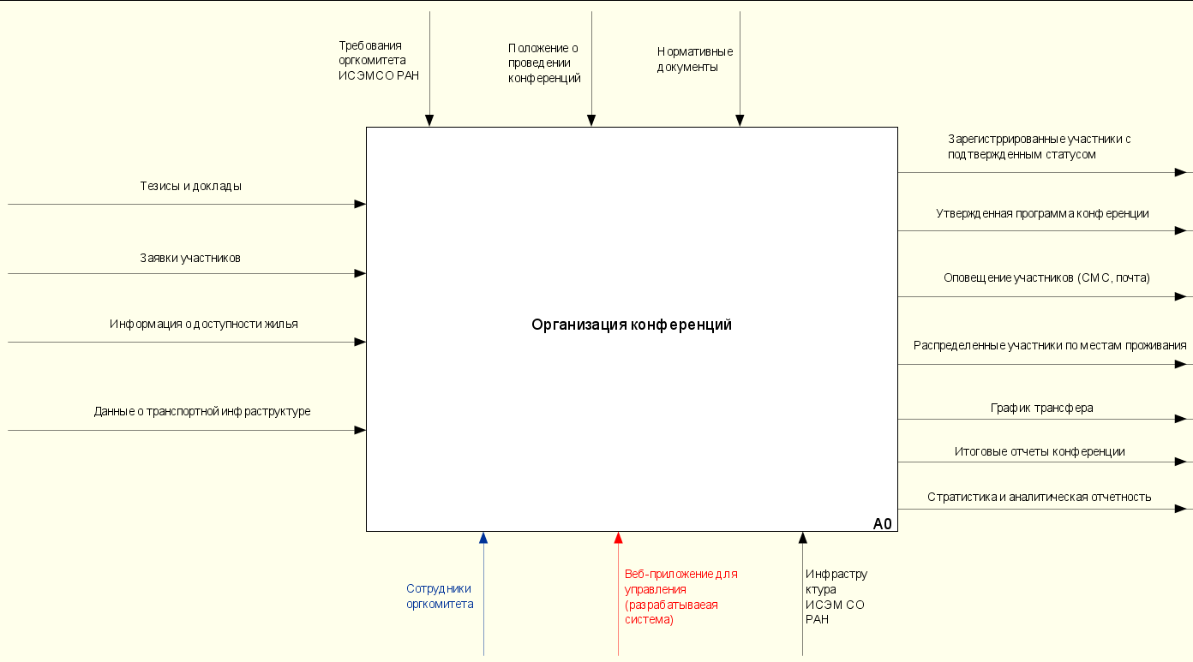
Рисунок 1. Концептуальная модель системы организации конференций

На рисунке 2 представлена декомпозиция процесса «Организация конференции» на уровне A1 и A2 в нотации IDEF0. Модель имеет два невзаимосвязанных подпроцесса:
A1 – Организационный этап
A2 – Научно-организационный этап
Эти подпроцессы получают управляющее воздействие сверху (требования оргкомитета, положение о конференции, нормативные документы) и используют общие механизмы снизу (сотрудники оргкомитета, разрабатываемое веб-приложение, инфраструктура ИСЭМ СО РАН)
Входы (слева) включают заявки участников, данные о жилье и транспорте; выходы (справа) - зарегистрированных участников, программу, графики расселения и трансфера, сертификаты и отчёты.
Таким образом, диаграмма A1 наглядно демонстрирует структуру, последовательность и интеграцию ключевых операций, а также служит основой для проектирования модульной архитектуры автоматизированной системы управления конференциями.
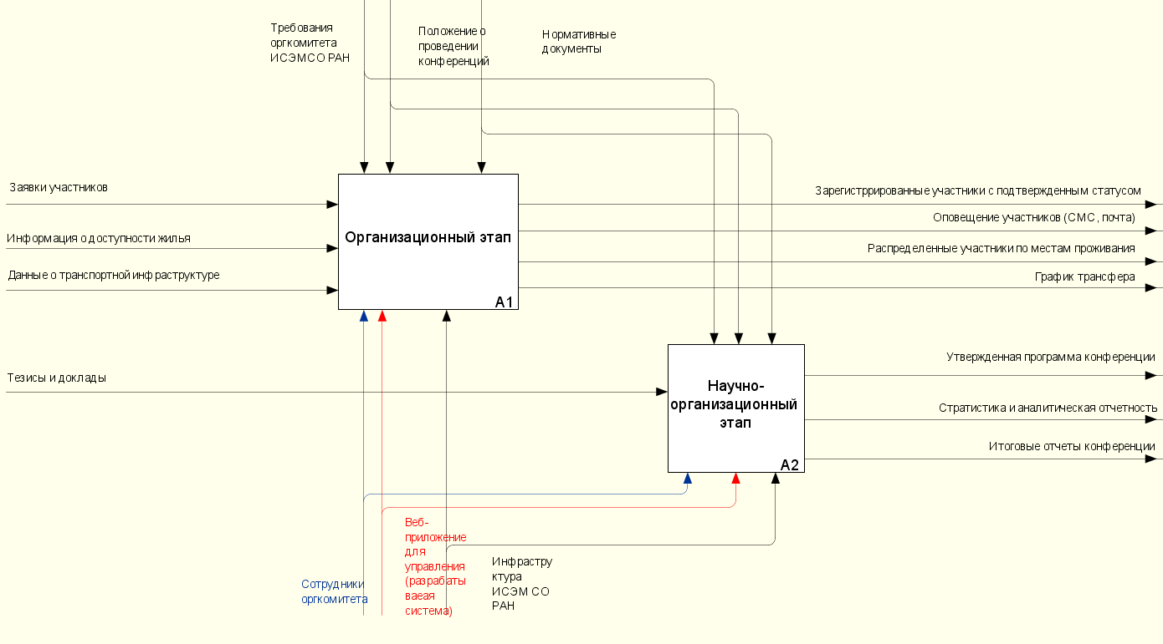
Рисунок 2. Декомпозиция блока «Организация конференции»

На рисунке 3 изображена декомпозиция блока А1 «Организационный этап», в котором содержатся процессы организации конференции. Модель имеет 4 процесса:
А11 – Регистрация участников
А12 – Расселение участников
А13 – Организация трансфера
А14 – Рассылка уведомлений
Эти подпроцессы получают управляющее воздействие сверху (требования оргкомитета, положение о конференции, нормативные документы) и используют общие механизмы снизу (сотрудники оргкомитета, разрабатываемое веб-приложение, инфраструктура ИСЭМ СО РАН)
На вход получают заявки участников, информацию о доступности жилья и данные о транспортной инфраструктуре. А на выход процессы выдают информацию по зарегистрированным участникам, список распределенных участников по местам проживания и транспорту, а также система оповещаем участников на каждом этапе организации.

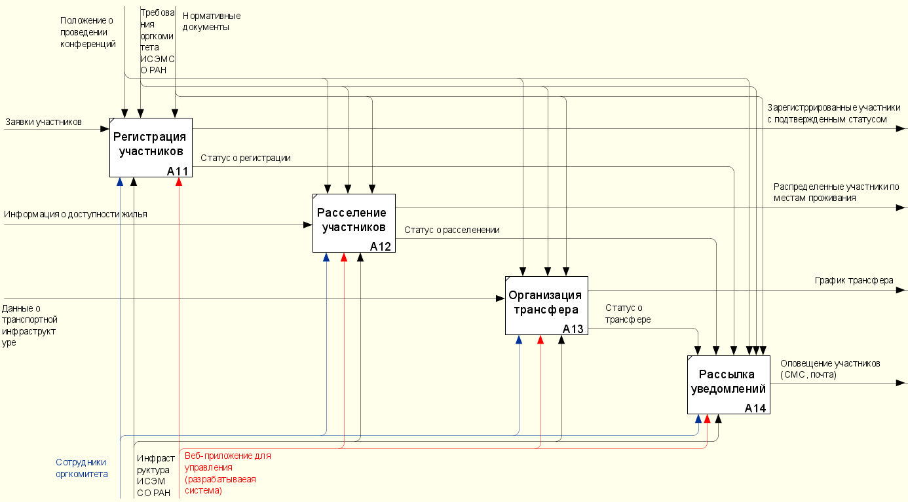
Рисунок 3. Декомпозиция блока А1 «Организационный этап»

Рисунок 48 представляет декомпозицию блока А2 «Научно-организационный этап», в котором содержатся процессы научной части организации конференции. Схема представляет собой 2 процесса:
А21 – Программа конференции
А21 – Оформление итоговых отчетов
Эти подпроцессы получают управляющее воздействие сверху (требования оргкомитета, положение о конференции, нормативные документы) и используют общие механизмы снизу (сотрудники оргкомитета, разрабатываемое веб-приложение, инфраструктура ИСЭМ СО РАН)
На вход получают тезисы и доклады. К выходным процессам относятся утвержденная программа конференции, статистика и итоговые отчеты конференции.
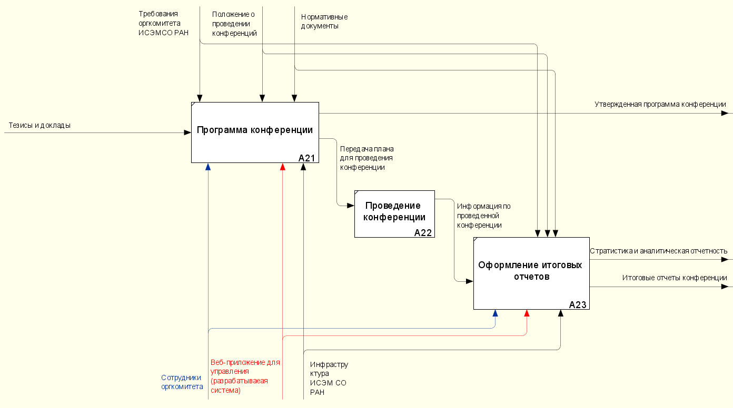
Рисунок 4. Декомпозиция блока А2 «Научно-организационный этап»

2.4. Проектирование БД (Инфологическая модель)

Эффективная работа информационной системы невозможна без чётко структурированной и логически целостной модели данных, отражающей сущности предметной области и связи между ними. На этапе проектирования веб-приложения для автоматизации организации научных конференций ИСЭМ СО РАН необходимо выделить ключевые объекты - такие как участники, доклады, проживание, трансфер и оргкомитет - и формализовать их взаимодействие в виде концептуальной модели.
Концептуальная модель данных позволяет отделить логику предметной области от особенностей конкретной СУБД, обеспечивая универсальное и понятное представление данных как для разработчиков, так и для заказчиков. В рамках настоящей работы используется ER-модель по нотации Чена, которая наглядно отображает сущности, их атрибуты и типы связей с учётом кардинальности.
Представленная на рисунок 5 модель охватывает все основные аспекты процесса организации конференции: от регистрации участников и сбора тезисов до управления проживанием, трансфером и персоналом оргкомитета (см. рисунок 5).

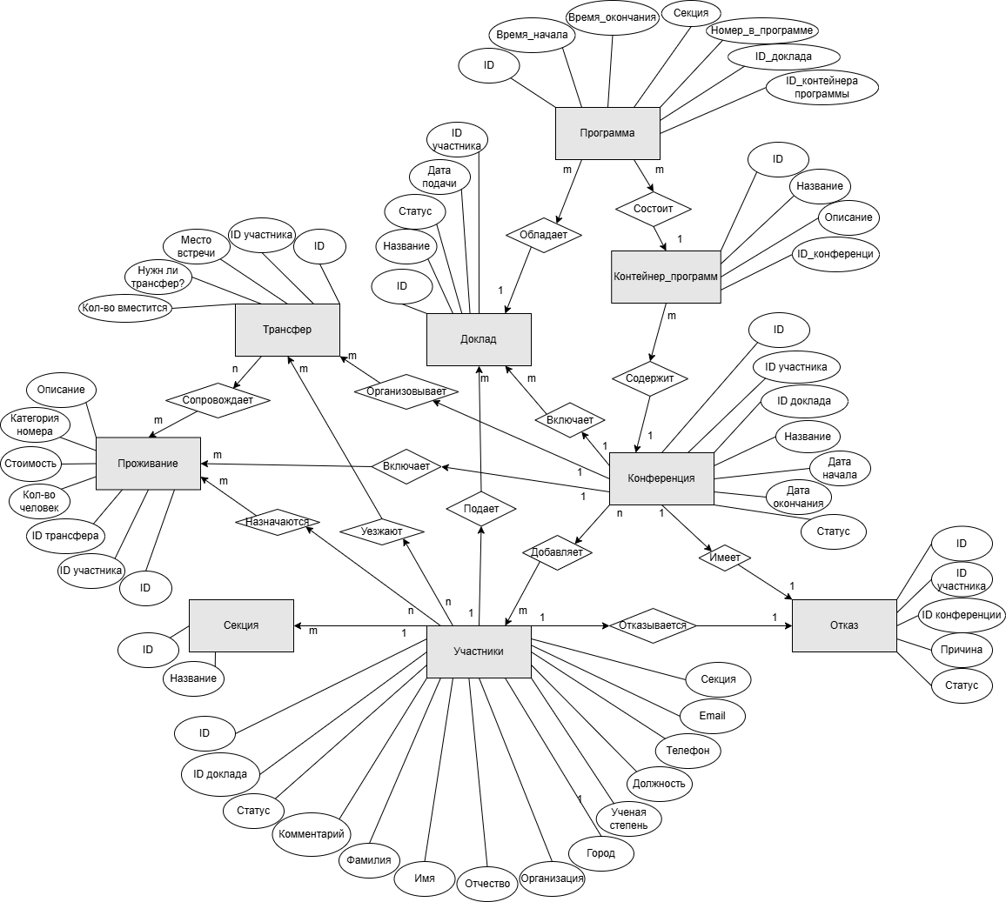

Рисунок 5. Модель Чена

На рисунке 5 представлена концептуальная модель базы данных в нотации Чена, разработанная специально для системы автоматизации организации научных конференций ИСЭМ СО РАН. Модель структурирована вокруг ключевых бизнес-процессов - регистрации участников, формирования программы, управления проживанием и трансфером, а также учёта отказов - и отражает взаимосвязи между сущностями таким образом, чтобы обеспечить полную прозрачность, целостность данных и возможность автоматизации всех этапов подготовки мероприятия.
Информационно-логическая модель системы управления конференцией описывает ключевые сущности: Конференция, Участник, Доклад, Проживание, Трансфер и Отказ. Каждая конференция может иметь множество участников и докладов; участник привязан к одной конференции и может иметь одну запись о проживании. Доклад связан с участником и конференцией. Отказ - уникальная запись на одного участника, также привязанная к конференции. Трансферы организуются отдельно и связываются с участниками (и, при необходимости, с вариантами проживания) через промежуточные таблицы, что позволяет гибко управлять логистикой.
Связи реализованы с соблюдением нормализации: обязательные связи реализованы через внешние ключи. Много-ко-многим связи между участниками/проживанием и трансферами вынесены в отдельные таблицы. Все сущности содержат атрибуты, необходимые для полного описания объекта (ФИО участника, статусы, даты, описание проживания, тип трансфера и т.д.), что обеспечивает целостность данных и поддержку бизнес-процессов конференции - от регистрации до завершения мероприятия.
Таким образом, представленная ER-модель служит прочной основой для проектирования реляционной базы данных, обеспечивающей надёжное, масштабируемое и удобное управление всеми аспектами организации конференций ИСЭМ СО РАН.

2.5. Проектирование БД (Физическая модель)

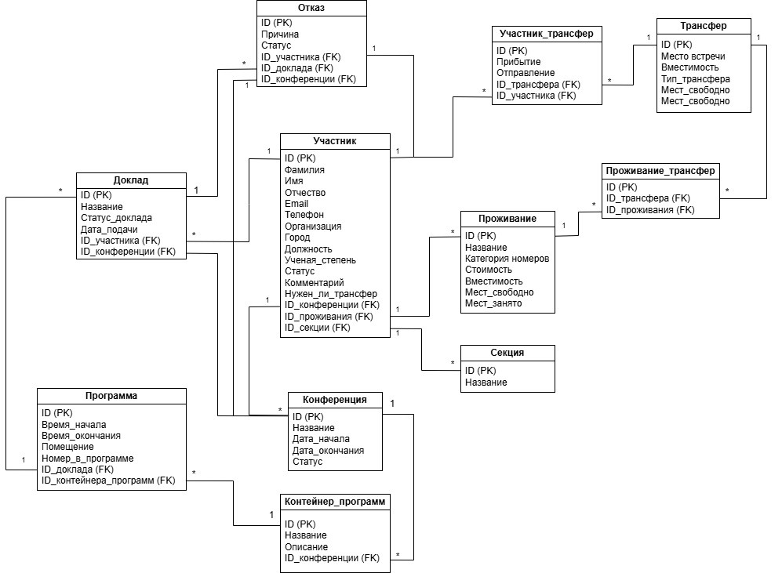

Рисунок 6. Логическая модель

На рисунке 6 изображена физическая схема базы данных системы автоматизации организации научных конференций, отражающая структуру таблиц, их поля и связи, необходимые для управления участниками, докладами, проживанием, трансфером, программой и статусами мероприятий в единой цифровой среде.
Сущность «Конференция» хранит основную информацию о мероприятии и является центральной в модели. Она содержит поля: уникальный идентификатор, название, даты начала и окончания, а также статус проведения. Ко всем остальным сущностям - участникам, докладам, отказам, контейнерам программы и проживанию - осуществляется привязка именно к этой таблице.
Сущность «Участник» содержит персональные и организационные данные: фамилию, имя, отчество, email (уникальный), телефон, организацию, город, должность, учёную степень, статус участия, комментарий и флаг необходимости трансфера. Каждый участник связан с одной конференцией, может быть прикреплён к одной секции и, при необходимости, к одному варианту проживания.
Сущность «Доклад» фиксирует информацию о научной работе: её название, статус рассмотрения, дату подачи, а также ссылки на автора (участника) и конференцию, на которую подан доклад. Один участник может подать несколько докладов, но каждый доклад принадлежит только одному автору и одной конференции.
Сущность «Контейнер программы» представляет собой логическую группировку выступлений - например, тематическую сессию или временной блок. Она включает название, описание и ссылку на конференцию, к которой относится. Эта сущность позволяет структурировать расписание и упрощает навигацию по программе мероприятия.
Сущность «Программа» описывает конкретное выступление в расписании: время начала и окончания, помещение, порядковый номер в программе, а также ссылки на доклад и контейнер программы. Благодаря привязке к контейнеру, программа наследует принадлежность к конкретной конференции без дублирования данных.
Сущность «Отказ» фиксирует факт отказа участника или доклада от участия. Она содержит причину, статус отказа и ссылки на участника, доклад (опционально) и конференцию. Это позволяет сохранять полную историю взаимодействия с участником даже после его выхода из мероприятия.
Сущность «Проживание» описывает варианты размещения: название гостиницы, категорию номеров, стоимость, вместимость и количество занятых и свободных мест. Проживание может быть выбрано участником и связано с трансфером, что упрощает логистику.
Сущность «Трансфер» содержит данные о транспортных рейсах: место встречи, тип трансфера, вместимость и информацию о занятых и свободных местах. Трансферы могут быть связаны как с участниками, так и с вариантами проживания.
Связь «многие-ко-многим» между участниками и трансферами реализована через промежуточную таблицу «Участник_Трансфер», которая также хранит фактические временные метки прибытия и отправления. Аналогично, связь между проживанием и трансфером осуществляется через таблицу «Проживание_Трансфер», что позволяет, например, автоматически назначать трансфер участникам, заселяющимся в определённую гостиницу.
Все связи в модели реализованы через внешние ключи: одна конференция объединяет множество участников, докладов, отказов и контейнеров программы; один участник может иметь один или несколько докладов и участвовать в нескольких трансферных рейсах; программа всегда привязана к одному докладу и одному контейнеру; контейнер, в свою очередь, принадлежит одной конференции. Такая структура обеспечивает целостность данных, исключает дублирование и поддерживает гибкое управление всеми аспектами организации конференции.

2.6. Проектирование БД (Логическая модель)

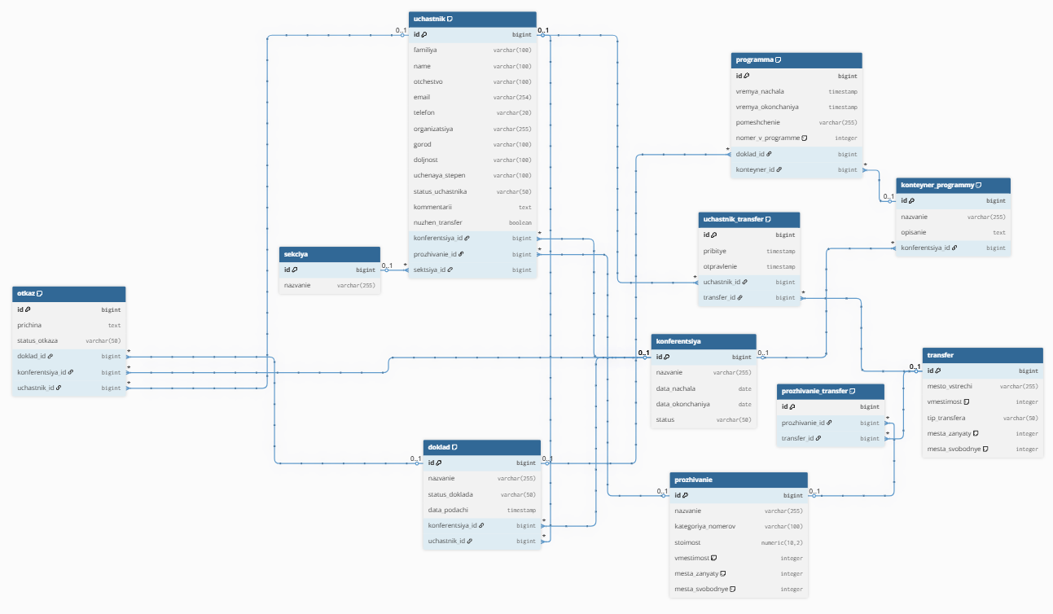
Рисунок 7. Физическая модель

На рисунке 7 изображена схема логической модели данных «системы организации конференций». Модель отражает основные сущности предметной области - конференцию, участника, доклад, проживание, трансфер и отказ, - а также связи между ними. Каждая сущность представлена в виде отдельной таблицы с набором атрибутов, соответствующих реальным характеристикам объектов: персональные данные участников, информация о докладах, параметры проживания, данные о трансфере, статусы конференций и участников и прочее.

